Mata Kuliah | : | Pemrograman Web Lanjut (PWL)
Program Studi | : | D4 – Teknik Informatika
Semester | : | 4
Kelas | : | TI 2A
NIM | : | 244107020240
Nama | : | Mochammad Rijal Dzaki Rifki Afifudin
Jobsheet Ke- | : | 3

Laporan Jobsheet

- Praktikum ke-1
Langkah | Jawaban/Deskripsi
1 | Membuat database:  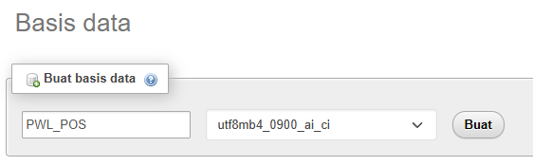
2 | Setting .env  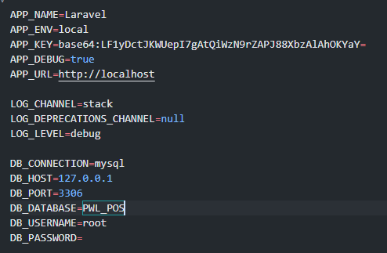

- Praktikum ke-2
Langkah | Jawaban/Deskripsi
1 | Membuat migration:  Modifikasi kode:  <?php  use Illuminate\Database\Migrations\Migration;  use Illuminate\Database\Schema\Blueprint;  use Illuminate\Support\Facades\Schema;  return new class extends Migration  {  /**  * Run the migrations.  */  public function up(): void  {  Schema::create('m_level', function(Blueprint $table) {  $table->id('level_id');  $table->string('level_kode', 10)->unique();  $table->string('level_nama', 100);  $table->timestamps();  });  }  /**  * Reverse the migrations.  */  public function down(): void  {  Schema::dropIfExists('m_level');  }  Simpan dengan cara:  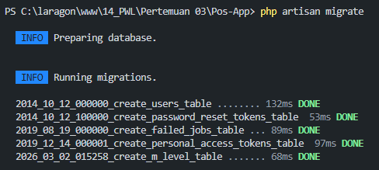
2 | Pengecekan pada phpMyAdmin:  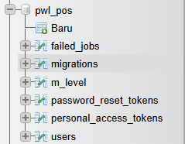
3 | Membuat migration  Modifikasi kode:  <?php  use Illuminate\Database\Migrations\Migration;  use Illuminate\Database\Schema\Blueprint;  use Illuminate\Support\Facades\Schema;  return new class extends Migration  {  /**  * Run the migrations.  */  public function up(): void  {  Schema::create('m_user', function (Blueprint $table) {  $table->id('user_id');  $table->unsignedBigInteger('level_id')->index();  $table->string('username',20);  $table->string('nama',100);  $table->string('password',20);  $table->timestamps();  $table->foreign('level_id')->references('level_id')->on('m_level');  });  }  /**  * Reverse the migrations.  */  public function down(): void  {  Schema::dropIfExists('m_user');  }  };  Simpan dengan cara:  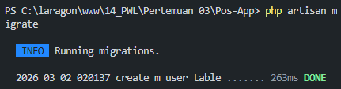
4 | Membuat migration:  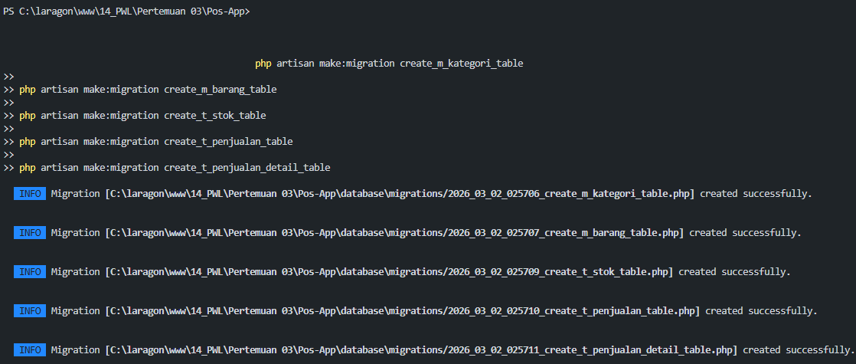  Modifikasi kode:  Kategori:  <?php  use Illuminate\Database\Migrations\Migration;  use Illuminate\Database\Schema\Blueprint;  use Illuminate\Support\Facades\Schema;  return new class extends Migration  {  /**  * Run the migrations.  */  public function up(): void  {  Schema::create('m_kategori', function (Blueprint $table) {  $table->id('kategori_id');  $table->string('kategori_kode',10)->unique();  $table->string('kategori_nama',100);  $table->timestamps();  });  }  /**  * Reverse the migrations.  */  public function down(): void  {  Schema::dropIfExists('m_kategori');  }  };  Barang:  <?php  use Illuminate\Database\Migrations\Migration;  use Illuminate\Database\Schema\Blueprint;  use Illuminate\Support\Facades\Schema;  return new class extends Migration  {  /**  * Run the migrations.  */  public function up(): void  {  Schema::create('m_barang', function (Blueprint $table) {  $table->id('barang_id');  $table->unsignedBigInteger('kategori_id')->index();  $table->string('barang_kode',10)->unique();  $table->string('barang_nama',100);  $table->integer('harga_beli');  $table->integer('harga_jual');  $table->timestamps();  $table->foreign('kategori_id')->references('kategori_id')->on('m_kategori');  });  }  /**  * Reverse the migrations.  */  public function down(): void  {  Schema::dropIfExists('m_barang');  }  };  Stok:  <?php  use Illuminate\Database\Migrations\Migration;  use Illuminate\Database\Schema\Blueprint;  use Illuminate\Support\Facades\Schema;  return new class extends Migration  {  /**  * Run the migrations.  */  public function up(): void  {  Schema::create('t_stok', function (Blueprint $table) {  $table->id('stok_id');  $table->unsignedBigInteger('barang_id')->index();  $table->unsignedBigInteger('user_id')->index();  $table->dateTime('stok_tanggal');  $table->integer('stok_jumlah');  $table->timestamps();  $table->foreign('barang_id')->references('barang_id')->on('m_barang');  $table->foreign('user_id')->references('user_id')->on('m_user');  });  }  /**  * Reverse the migrations.  */  public function down(): void  {  Schema::dropIfExists('t_stok');  }  };  Penjualan:  <?php  use Illuminate\Database\Migrations\Migration;  use Illuminate\Database\Schema\Blueprint;  use Illuminate\Support\Facades\Schema;  return new class extends Migration  {  /**  * Run the migrations.  */  public function up(): void  {  Schema::create('t_penjualan', function (Blueprint $table) {  $table->id('penjualan_id');  $table->unsignedBigInteger('user_id')->index();  $table->String('pembeli', 50);  $table->String('penjualan_kode', 20)->unique();  $table->dateTime('penjualan_tanggal');  $table->timestamps();  $table->foreign('user_id')->references('user_id')->on('m_user');  });  }  /**  * Reverse the migrations.  */  public function down(): void  {  Schema::dropIfExists('t_penjualan');  }  };  Penjualan detail:  <?php  use Illuminate\Database\Migrations\Migration;  use Illuminate\Database\Schema\Blueprint;  use Illuminate\Support\Facades\Schema;  return new class extends Migration  {  /**  * Run the migrations.  */  public function up(): void  {  Schema::create('t_penjualan_detail', function (Blueprint $table) {  $table->id('detail_id');  $table->unsignedInteger('penjualan_id')->index();  $table->unsignedInteger('barang_id')->index();  $table->integer('harga');  $table->integer('jumlah');  $table->timestamps();  $table->foreign('penjualan_id')->references('penjualan_id')->on('t_penjualan');  $table->foreign('barang_id')->references('barang_id')->on('m_barang');  });  }  /**  * Reverse the migrations.  */  public function down(): void  {  Schema::dropIfExists('t_penjualan_detail');  }  };  simpan pada database dengan cara:  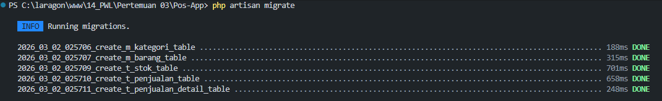

- Praktikum ke-3
Langkah | Jawaban/Deskripsi
1 | Membuat level seeder:  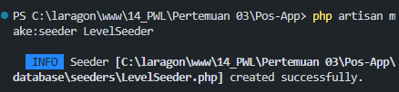  Modifikasi kode:  <?php  namespace Database\Seeders;  use Illuminate\Database\Console\Seeds\WithoutModelEvents;  use Illuminate\Database\Seeder;  use Illuminate\Support\Facades\DB;  class LevelSeeder extends Seeder  {  /**  * Run the database seeds.  */  public function run(): void  {  $data = [  ['level_id' => 1, 'level_kode' => 'ADM', 'level_nama' => 'Administrator'],  ['level_id' => 2, 'level_kode' => 'MNG', 'level_nama' => 'Manager'],  ['level_id' => 3, 'level_kode' => 'STF', 'level_nama' => 'Staff/Kasir'],  ];  DB::table('m_level')->insert($data);  }  }  Jalankan perintah berikut:  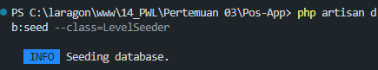  Pengecekan pada phpMyAdmin:  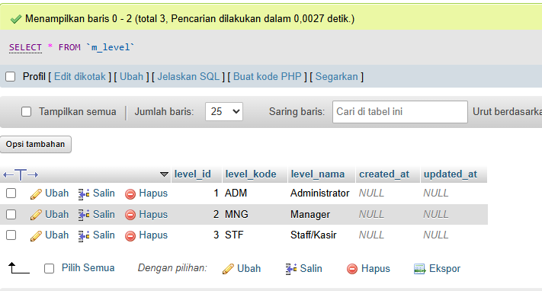
2 | Membuat user seeder:  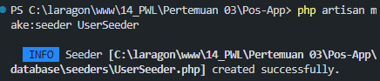  Modifikasi kode:  <?php  namespace Database\Seeders;  use Illuminate\Database\Console\Seeds\WithoutModelEvents;  use Illuminate\Database\Seeder;  use Illuminate\Support\Facades\Hash;  use Illuminate\Support\Facades\DB;  class UserSeeder extends Seeder  {  /**  * Run the database seeds.  */  public function run(): void  {  $data = [  [  'user_id' => 1,  'level_id' => 1,  'username' => 'admin',  'nama' => 'Administrator',  'password' => Hash::make('12345'),  ],  [  'user_id' => 2,  'level_id' => 2,  'username' => 'manager',  'nama' => 'Manager',  'password' => Hash::make('12345'),  ],  [  'user_id' => 3,  'level_id' => 3,  'username' => 'staff',  'nama' => 'Staff/Kasir',  'password' => Hash::make('12345'),  ],  ];  DB::table('m_user')->insert($data);  }  }  Jalankan perintah berikut:  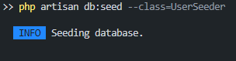  Pengecekan pada phpMyAdmin:  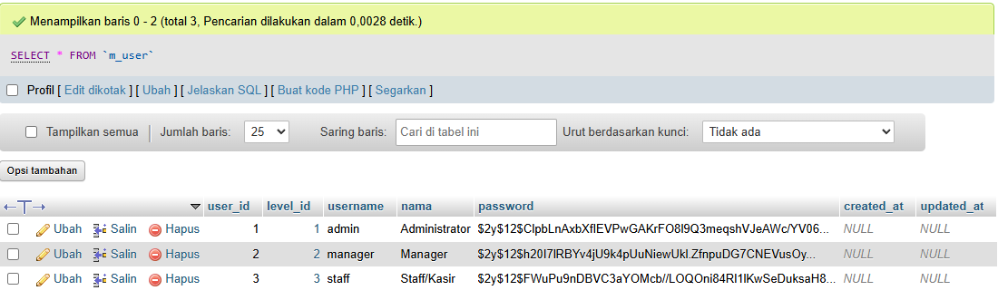
3 | Membuat table supplier terlebih dahulu:  Modifikasi kode:  <?php  use Illuminate\Database\Migrations\Migration;  use Illuminate\Database\Schema\Blueprint;  use Illuminate\Support\Facades\Schema;  return new class extends Migration  {  /**  * Run the migrations.  */  public function up(): void  {  Schema::create('m_supplier', function (Blueprint $table) {  $table->id('supplier_id');  $table->string('supplier_kode', 10)->unique();  $table->string('supplier_nama', 100);  $table->string('supplier_alamat', 255);  $table->timestamps();  });  }  /**  * Reverse the migrations.  */  public function down(): void  {  Schema::dropIfExists('m_supplier');  }  };  Jalankan perintah berikut:  Modikasi kode migration:  <?php  use Illuminate\Database\Migrations\Migration;  use Illuminate\Database\Schema\Blueprint;  use Illuminate\Support\Facades\Schema;  return new class extends Migration  {  /**  * Run the migrations.  */  public function up(): void  {  Schema::table('m_barang', function (Blueprint $table) {  // Menambahkan kolom supplier_id setelah kategori_id  $table->unsignedBigInteger('supplier_id')->index()->after('kategori_id');  // Menambahkan Foreign Key  $table->foreign('supplier_id')->references('supplier_id')->on('m_supplier');  });  }  /**  * Reverse the migrations.  */  public function down(): void  {  Schema::table('m_barang', function (Blueprint $table) {  $table->dropForeign(['supplier_id']);  $table->dropColumn('supplier_id');  });  }  };  Membuat seeder:  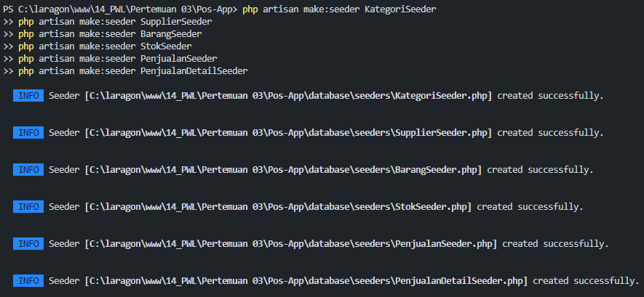  Modifikasi program:  Kategori:  <?php  namespace Database\Seeders;  use Illuminate\Database\Console\Seeds\WithoutModelEvents;  use Illuminate\Database\Seeder;  use Illuminate\Support\Facades\DB;  class KategoriSeeder extends Seeder  {  /**  * Run the database seeds.  */  public function run(): void  {  $data = [  ['kategori_id' => 1, 'kategori_kode' => 'K01', 'kategori_nama' => 'Makanan'],  ['kategori_id' => 2, 'kategori_kode' => 'K02', 'kategori_nama' => 'Minuman'],  ['kategori_id' => 3, 'kategori_kode' => 'K03', 'kategori_nama' => 'Elektronik'],  ['kategori_id' => 4, 'kategori_kode' => 'K04', 'kategori_nama' => 'Pakaian'],  ['kategori_id' => 5, 'kategori_kode' => 'K05', 'kategori_nama' => 'Alat Tulis'],  ];  DB::table('m_kategori')->insert($data);  }  }  Supplier:  <?php  namespace Database\Seeders;  use Illuminate\Database\Console\Seeds\WithoutModelEvents;  use Illuminate\Database\Seeder;  use Illuminate\Support\Facades\DB;  class SupplierSeeder extends Seeder  {  /**  * Run the database seeds.  */  public function run(): void  {  $data = [  [  'supplier_id' => 1,  'supplier_kode' => 'SUP01',  'supplier_nama' => 'PT Makmur Jaya',  'supplier_alamat' => 'Jl. Merdeka No. 1, Jakarta'  ],  [  'supplier_id' => 2,  'supplier_kode' => 'SUP02',  'supplier_nama' => 'CV Sumber Rejeki',  'supplier_alamat' => 'Jl. Sudirman No. 45, Bandung'  ],  [  'supplier_id' => 3,  'supplier_kode' => 'SUP03',  'supplier_nama' => 'Toko Serba Ada',  'supplier_alamat' => 'Jl. Pahlawan No. 10, Surabaya'  ],  ];  DB::table('m_supplier')->insert($data);  }  }  Barang:  <?php  namespace Database\Seeders;  use Illuminate\Database\Console\Seeds\WithoutModelEvents;  use Illuminate\Database\Seeder;  use Illuminate\Support\Facades\DB;  class BarangSeeder extends Seeder  {  /**  * Run the database seeds.  */  public function run(): void  {  $data = [];  for ($i = 1; $i <= 15; $i++) {  $data[] = [  'barang_id' => $i,  'kategori_id' => ($i % 5) + 1,  // Baris di bawah ini sekarang diaktifkan (tanpa //)  'supplier_id' => floor(($i - 1) / 5) + 1,  'barang_kode' => 'BRG' . str_pad($i, 2, '0', STR_PAD_LEFT),  'barang_nama' => 'Barang ' . $i,  'harga_beli' => 10000,  'harga_jual' => 15000,  ];  }  DB::table('m_barang')->insert($data);  }  }  Stok:  <?php  namespace Database\Seeders;  use Illuminate\Database\Console\Seeds\WithoutModelEvents;  use Illuminate\Database\Seeder;  use Illuminate\Support\Facades\DB;  use Carbon\Carbon;  class StokSeeder extends Seeder  {  /**  * Run the database seeds.  */  public function run(): void  {  $data = [];  for ($i = 1; $i <= 15; $i++) {  $data[] = [  'stok_id' => $i,  'barang_id' => $i,  'user_id' => 1, // Admin  'stok_tanggal' => Carbon::now(),  'stok_jumlah' => 100, // Tiap barang punya stok 100  ];  }  DB::table('t_stok')->insert($data);  }  }  Penjualan:  <?php  namespace Database\Seeders;  use Illuminate\Database\Console\Seeds\WithoutModelEvents;  use Illuminate\Database\Seeder;  use Illuminate\Support\Facades\DB;  use Carbon\Carbon;  class PenjualanSeeder extends Seeder  {  /**  * Run the database seeds.  */  public function run(): void  {  $data = [];  for ($i = 1; $i <= 10; $i++) {  $data[] = [  'penjualan_id' => $i,  'user_id' => 3, // Kasir  'pembeli' => 'Pembeli ' . $i,  'penjualan_kode' => 'PJN' . str_pad($i, 2, '0', STR_PAD_LEFT),  'penjualan_tanggal' => Carbon::now(),  ];  }  DB::table('t_penjualan')->insert($data);  }  }  Penjualan Detail:  <?php  namespace Database\Seeders;  use Illuminate\Database\Console\Seeds\WithoutModelEvents;  use Illuminate\Database\Seeder;  use Illuminate\Support\Facades\DB;  class PenjualanDetailSeeder extends Seeder  {  /**  * Run the database seeds.  */  public function run(): void  {  $data = [];  $detail_id = 1;  // 10 transaksi x 3 barang = 30 data  for ($i = 1; $i <= 10; $i++) {  for ($j = 1; $j <= 3; $j++) {  $data[] = [  'detail_id' => $detail_id,  'penjualan_id' => $i,  'barang_id' => ($detail_id % 15) + 1, // ID barang 1-15 secara acak berurutan  'harga' => 15000, // Sama dengan harga jual  'jumlah' => 2, // Beli 2 qty per barang  ];  $detail_id++;  }  }  DB::table('t_penjualan_detail')->insert($data);  }  }  Jalankan perintah berikut untuk migration & seeder secara ulang  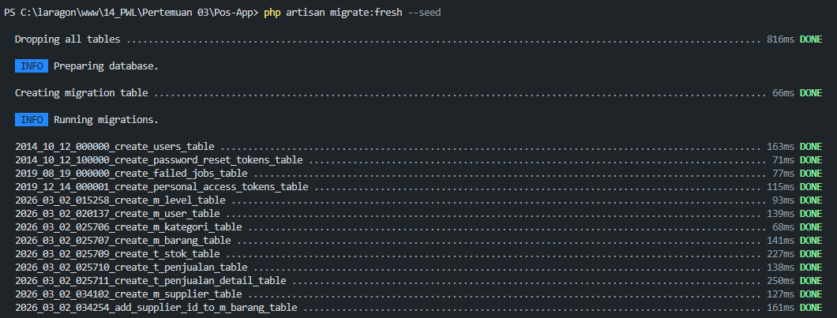  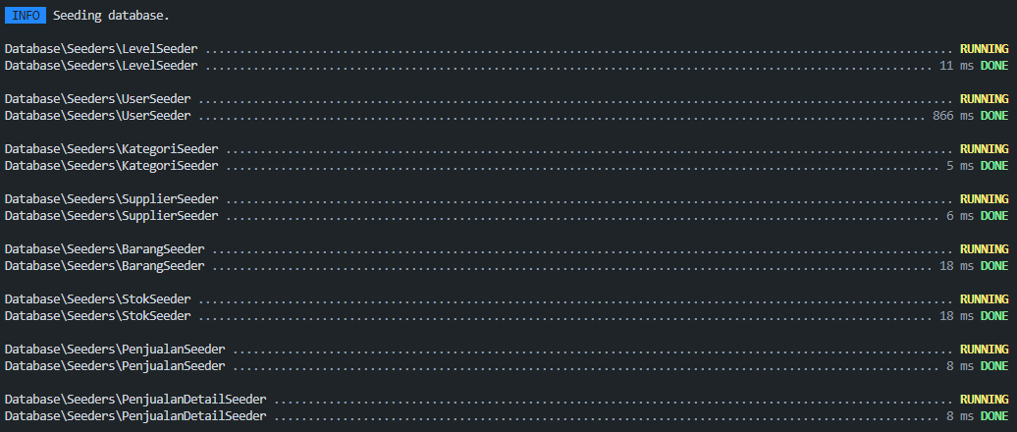

- Praktikum ke-4
Langkah | Jawaban/Deskripsi
1 | Membuat level Controller:  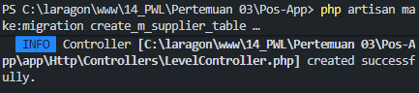  Modifikasi routes pada web.php:  Route::get('/level', [LevelController::class,'index']);  Modifikasi LevelController:  <?php  namespace App\Http\Controllers;  use Illuminate\Http\Request;  use Illuminate\Support\Facades\DB;  class LevelController extends Controller  {  public function index()  {  DB::insert('insert into m_level(level_kode, level_nama, created_at) values(?, ?, ?)', ['CUS', 'Pelanggan', now()]);  return 'Insert data baru berhasil';  }  }  Buka halaman /level  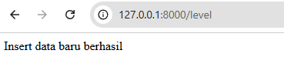  Pengecekan pada phpMyAdmin:  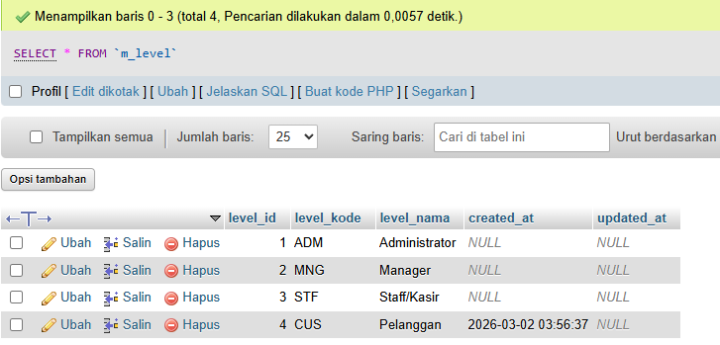  Modifikasi kode LevelController untuk mengupdate data:  <?php  namespace App\Http\Controllers;  use Illuminate\Http\Request;  use Illuminate\Support\Facades\DB;  class LevelController extends Controller  {  public function index()  {  // DB::insert('insert into m_level(level_kode, level_nama, created_at) values(?, ?, ?)', ['CUS', 'Pelanggan', now()]);  // return 'Insert data baru berhasil';  $row = DB::update('update m_level set level_nama = ? where level_kode = ?', ['Customer', 'CUS']);  return 'Update data berhasil, Jumlah data yang diupdate : ' . $row. ' baris';  }  }  Buka halaman /level:  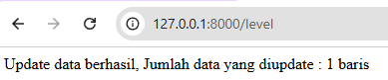  Pengecekan pada phpMyAdmin:  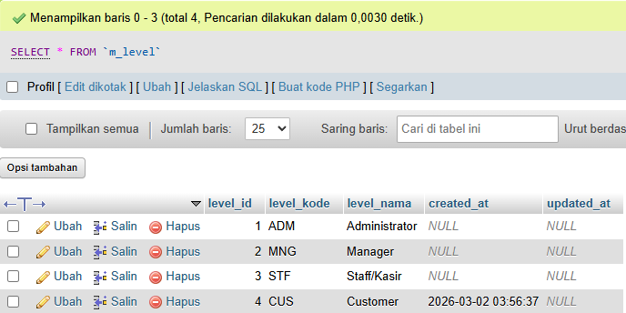  Modifikasi kode, untuk menghapus data:  <?php  namespace App\Http\Controllers;  use Illuminate\Http\Request;  use Illuminate\Support\Facades\DB;  class LevelController extends Controller  {  public function index()  {  // DB::insert('insert into m_level(level_kode, level_nama, created_at) values(?, ?, ?)', ['CUS', 'Pelanggan', now()]);  // return 'Insert data baru berhasil';  // $row = DB::update('update m_level set level_nama = ? where level_kode = ?', ['Customer', 'CUS']);  // return 'Update data berhasil, Jumlah data yang diupdate : ' . $row. ' baris';  $row = DB::delete('delete from m_level where level_kode = ?', ['CUS']);  return 'Delete data berhasil. Jumlah data yang dihapus: ' . $row. ' baris';  }  }  Buka halaman /level:  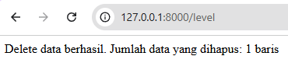  Pengecekan pada phpMyAdmin:  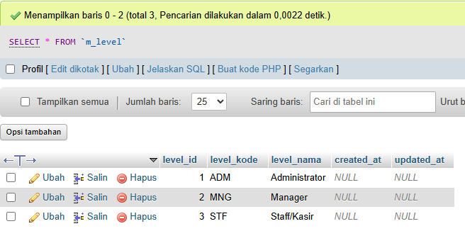  Modifikasi kode, untuk melihat data:  <?php  namespace App\Http\Controllers;  use Illuminate\Http\Request;  use Illuminate\Support\Facades\DB;  class LevelController extends Controller  {  public function index()  {  // DB::insert('insert into m_level(level_kode, level_nama, created_at) values(?, ?, ?)', ['CUS', 'Pelanggan', now()]);  // return 'Insert data baru berhasil';  // $row = DB::update('update m_level set level_nama = ? where level_kode = ?', ['Customer', 'CUS']);  // return 'Update data berhasil, Jumlah data yang diupdate : ' . $row. ' baris';  // $row = DB::delete('delete from m_level where level_kode = ?', ['CUS']);  // return 'Delete data berhasil. Jumlah data yang dihapus: ' . $row. ' baris';  $data = DB::select('select * from m_level');  return view('level', ['data' => $data]);  }  }  Membuat file baru level.blade.php, dengan kode program:  <!DOCTYPE html>  <html lang="en">  <head>  <meta charset="UTF-8">  <meta name="viewport" content="width=device-width, initial-scale=1.0">  <title>Data Level Pengguna</title>  </head>  <body>  <h1>Data Level Pengguna</h1>  <table border="1" collpadding="2" collspacing="0">  <tr>  <th>ID</th>  <th>Kode Level</th>  <th>Nama Level</th>  </tr>  @foreach ( $data as $d )  <tr>  <td>{{ $d->level_id }}</td>  <td>{{ $d->level_kode }}</td>  <td>{{ $d->level_nama }}</td>  </tr>  @endforeach  </table>  </body>  </html>  Buka halaman /level:  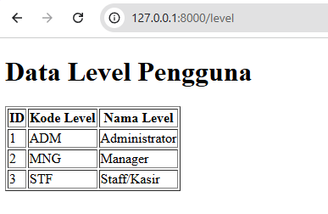

- Praktikum ke-5
Langkah | Jawaban/Deskripsi
1 | Membuat KategoriController:  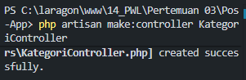  Setting route:  Route::get('/kategori', [KategoriController::class,'index']);  Modifikasi kode KategoriController:  <?php  namespace App\Http\Controllers;  use Illuminate\Http\Request;  use Illuminate\Support\Facades\DB;  class KategoriController extends Controller  {  public function index()  {  $data = [  'kategori_kode' => 'SMK',  'kategori_nama' => 'Snack/Makanan Ringan',  'created_at' => now()  ];  DB::table('m_kategori')->insert($data);  return 'insert data baru berhasil';  }  }  Buka halaman http://127.0.0.1:8000/kategori  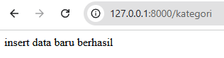  Pengecekan database phpMyAdmin:  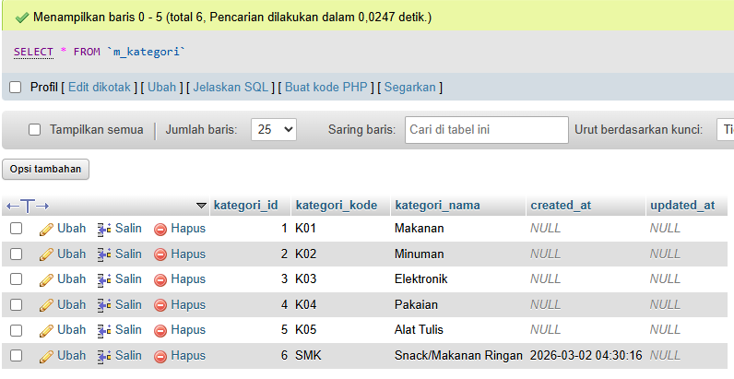  Modifikasi kode, untuk mengupdate data:  <?php  namespace App\Http\Controllers;  use Illuminate\Http\Request;  use Illuminate\Support\Facades\DB;  class KategoriController extends Controller  {  public function index()  {  // $data = [  // 'kategori_kode' => 'SMK',  // 'kategori_nama' => 'Snack/Makanan Ringan',  // 'created_at' => now()  // ];  // DB::table('m_kategori')->insert($data);  // return 'insert data baru berhasil';  $row = DB::table('m_kategori')->where('kategori_kode', 'SMK')->update(['kategori_nama' => 'Camilan']);  return 'Update data berhasil. Jumlah data yang diupdate: ' . $row. ' baris';  }  }  Bukan halaman http://127.0.0.1:8000/kategori  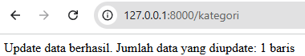  Pengecekan databas phpMyAdmin:  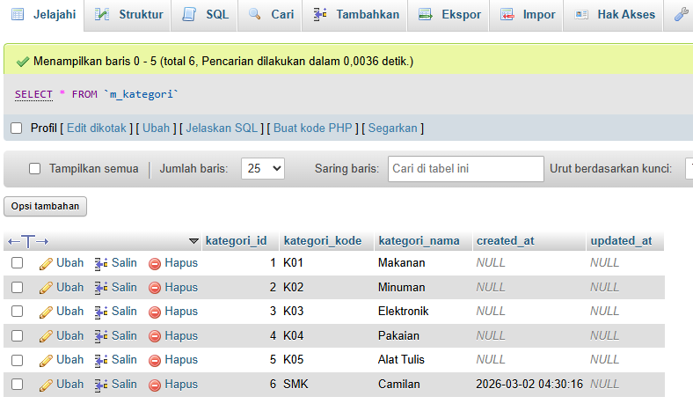  Modifikasi kode program, untuk menghapus data:  <?php  namespace App\Http\Controllers;  use Illuminate\Http\Request;  use Illuminate\Support\Facades\DB;  class KategoriController extends Controller  {  public function index()  {  // $data = [  // 'kategori_kode' => 'SMK',  // 'kategori_nama' => 'Snack/Makanan Ringan',  // 'created_at' => now()  // ];  // DB::table('m_kategori')->insert($data);  // return 'insert data baru berhasil';  // $row = DB::table('m_kategori')->where('kategori_kode', 'SMK')->update(['kategori_nama' => 'Camilan']);  // return 'Update data berhasil. Jumlah data yang diupdate: ' . $row. ' baris';  $row = DB::table('m_kategori')->where('kategori_kode', 'SMK')->delete();  return 'Delete data berhasil. Jumlah data yang dihapus: ' . $row. ' baris';  }  }  Buka http://127.0.0.1:8000/kategori  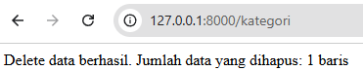  Pengecekan database phpMyAdmin:  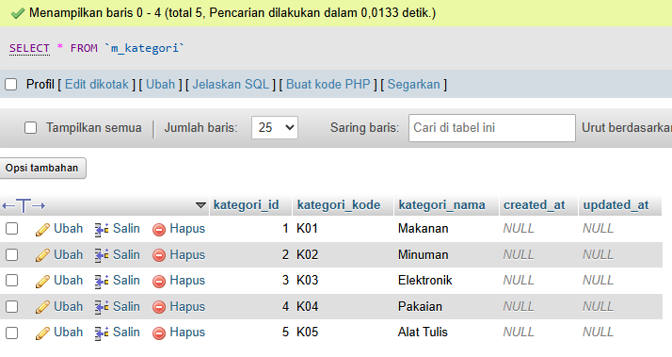  Modifikasi kode, untuk melihat data:  <?php  namespace App\Http\Controllers;  use Illuminate\Http\Request;  use Illuminate\Support\Facades\DB;  class KategoriController extends Controller  {  public function index()  {  // $data = [  // 'kategori_kode' => 'SMK',  // 'kategori_nama' => 'Snack/Makanan Ringan',  // 'created_at' => now()  // ];  // DB::table('m_kategori')->insert($data);  // return 'insert data baru berhasil';  // $row = DB::table('m_kategori')->where('kategori_kode', 'SMK')->update(['kategori_nama' => 'Camilan']);  // return 'Update data berhasil. Jumlah data yang diupdate: ' . $row. ' baris';  // $row = DB::table('m_kategori')->where('kategori_kode', 'SMK')->delete();  // return 'Delete data berhasil. Jumlah data yang dihapus: ' . $row. ' baris';  $data = DB::table('m_kategori')->get();  return view('kategori',['data' => $data]);  }  }  Membuat file baru yang bernama kategori.blade.php:  <!DOCTYPE html>  <html lang="en">  <head>  <meta charset="UTF-8">  <meta name="viewport" content="width=device-width, initial-scale=1.0">  <title>Data Kategori Pengguna</title>  </head>  <body>  <h1>Data Kategori Pengguna</h1>  <table border="1" collpadding="2" collspacing="0">  <tr>  <th>ID</th>  <th>Kode Kategori</th>  <th>Nama Kategori</th>  </tr>  @foreach ( $data as $d )  <tr>  <td>{{ $d->kategori_id }}</td>  <td>{{ $d->kategori_kode }}</td>  <td>{{ $d->kategori_nama }}</td>  </tr>  @endforeach  </table>  </body>  </html>  Buka http://127.0.0.1:8000/kategori  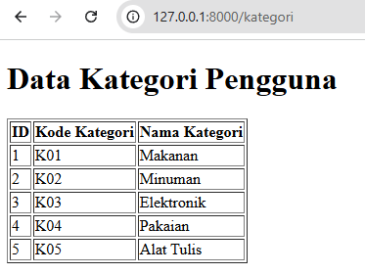

- Praktikum ke-6
Langkah | Jawaban/Deskripsi
1 | Membuat UserModel:  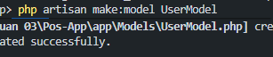  Modifikasi kode UserModel:  <?php  namespace App\Models;  use Illuminate\Database\Eloquent\Factories\HasFactory;  use Illuminate\Database\Eloquent\Model;  class UserModel extends Model  {  use HasFactory;  protected $table = 'm_user';  protected $primaryKey = 'user_id';  }  Modifikasi routes:  Route::get('/user', [UserController::class,'index']);  Membuat UserController:  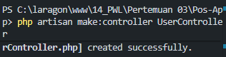  Modifikasi UserController:  <?php  namespace App\Http\Controllers;  use App\Models\UserModel;  use Illuminate\Http\Request;  class UserController extends Controller  {  public function index()  {  $user = UserModel::all();  return view('user', ['data' => $user]);  }  }  Membuat file baru yaitu user.blade.php  <!DOCTYPE html>  <html lang="en">  <head>  <meta charset="UTF-8">  <meta name="viewport" content="width=device-width, initial-scale=1.0">  <title>Data User</title>  </head>  <body>  <h1>Data User</h1>  <table border="1" collpadding="2" collspacing="0">  <tr>  <th>ID</th>  <th>Username</th>  <th>Nama</th>  <th>ID Level Pengguna</th>  </tr>  @foreach ( $data as $d )  <tr>  <td>{{ $d->user_id }}</td>  <td>{{ $d->username }}</td>  <td>{{ $d->nama }}</td>  <td>{{ $d->level_id }}</td>  </tr>  @endforeach  </table>  </body>  </html>  Buka http://127.0.0.1:8000/user  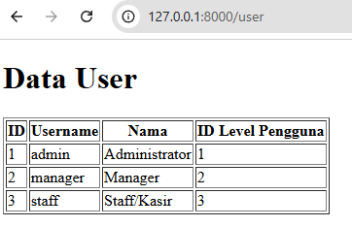  Modifikasi kode UserController:  <?php  namespace App\Http\Controllers;  use App\Models\UserModel;  use Illuminate\Http\Request;  use Illuminate\Support\Facades\Hash;  class UserController extends Controller  {  public function index()  {  $data = [  'username' => 'customer-1',  'nama' => 'Pelanggan',  'password' => Hash::make('12345'),  'level_id' => 3  ];  UserModel::insert($data);  $user = UserModel::all();  return view('user', ['data' => $user]);  }  }  Buka http://127.0.0.1:8000/user  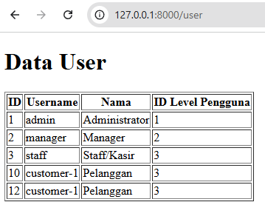  Pengecekan database phpMyAdmin:  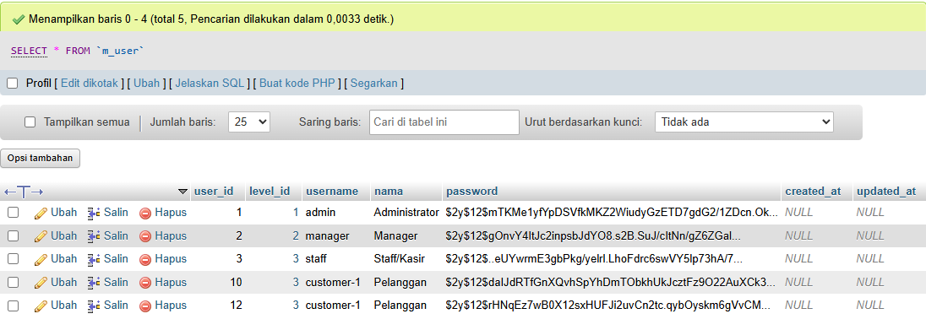  Modifikasi UserController:  <?php  namespace App\Http\Controllers;  use App\Models\UserModel;  use Illuminate\Http\Request;  use Illuminate\Support\Facades\Hash;  class UserController extends Controller  {  public function index()  {  $data = [  'nama' => 'Pelanggan Pertama',  ];  UserModel::where('username', 'customer-1')->update($data);  $user = UserModel::all();  return view('user', ['data' => $user]);  }  }  Buka http://127.0.0.1:8000/user  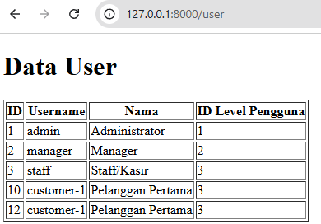  Pengecekan database phpMyAdmin:  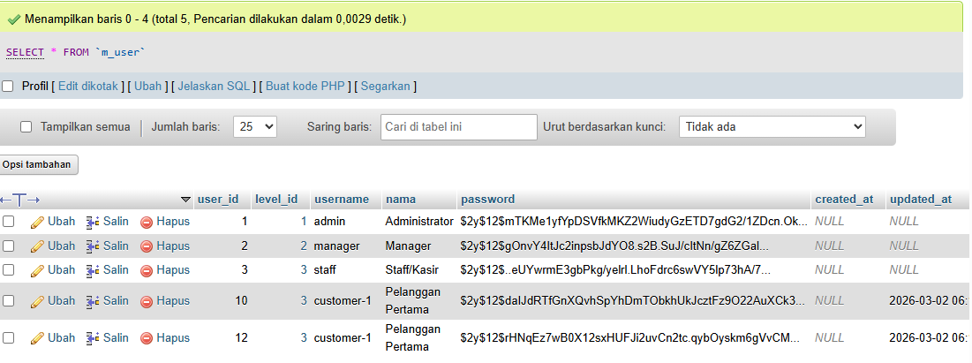

- Jawaban Pertanyaan
Langkah | Jawaban/Deskripsi
1 | APP_KEY adalah sebuah string acak yang digunakan oleh fitur enkripsi bawaan Laravel. Fungsinya untuk keamanan aplikasi, yaitu untuk mengenkripsi session, cookie, password reset token, dan data sensitif lainnya.
2 | Dengan cara menjalankan perintah:  php artisan key:generate
3 | - create_users_table: Membuat tabel users untuk menyimpan data akun pengguna aplikasi.  - create_password_reset_tokens_table: Membuat tabel penampungan token sementara ketika ada user yang melakukan request "Lupa Password".  - create_failed_jobs_table: Digunakan untuk menyimpan daftar proses/tugas background (queue) yang gagal dieksekusi oleh sistem.  - create_personal_access_tokens_table: Tabel yang digunakan oleh fitur Laravel Sanctum untuk menyimpan token otentikasi jika kamu membuat API.
4 | Tujuannya untuk tracking histori data; Laravel akan otomatis mengisi tanggal dan waktu saat ini pada kolom created_at ketika data baru ditambahkan, dan memperbarui nilai updated_at ketika data tersebut diedit.
5 | Fungsi ini akan menghasilkan tipe data BIGINT UNSIGNED (dan secara otomatis memiliki atribut Auto Increment serta dijadikan sebagai Primary Key.
6 | - $table->id(); akan membuat kolom Primary Key dengan nama default, yaitu id.  - $table->id('level_id'); memodifikasi penamaan default tersebut, sehingga kolom Primary Key yang tercipta bernama level_id.
7 | Tujuannya adalah untuk memastikan tidak boleh ada duplikasi data di dalam kolom tersebut. Jika ada data baru yang nilainya sama dengan data yang sudah ada, maka database akan menolaknya dan memunculkan error.
8 | - Di tabel m_level, $table->id('level_id') menciptakan Primary Key bertipe BIGINT UNSIGNED.  - Di tabel m_user, level_id bertindak sebagai Foreign Key. Agar bisa direlasikan, kita tidak boleh memakai $table->id() lagi (karena tidak boleh ada dua auto increment), melainkan harus mendefinisikan tipe data yang cocok secara manual, yaitu menggunakan $table->unsignedBigInteger('level_id').
9 | mengubah teks password asli ("1234") menjadi string acak yang panjang dan tidak bisa dikembalikan ke bentuk aslinya. Tujuannya agar jika database diretas, hacker tetap tidak bisa membaca password asli pengguna.
10 | Tanda tanya (?) berfungsi sebagai Parameter Binding (Placeholder). Ini adalah mekanisme keamanan standar (PDO) untuk mencegah serangan SQL Injection.
11 | - protected $table = 'm_user'; berfungsi untuk mendefinisikan nama tabel spesifik yang akan digunakan oleh model tersebut.  - protected $primaryKey = 'user_id'; berfungsi untuk mendefinisikan nama primary key dari tabel yang digunakan.
12 | Secara umum di dunia kerja Laravel, Eloquent ORM adalah yang paling mudah dan paling direkomendasikan.  - Alasannya: Eloquent memperlakukan data sebagai Object PHP. Kodenya jauh lebih pendek, bersih, dan mudah dibaca (contoh: UserModel::all() langsung mengambil semua data). Eloquent juga sangat sakti dalam menangani relasi antar tabel (cukup panggil $user->level->level_nama).  - Query Builder berada di tengah-tengah; lebih aman dan rapi dari SQL mentah, tapi agak panjang saat ada join tabel.  - DB Facade (Raw Query) adalah yang paling "kaku" karena kamu harus mengetik manual syntax SQL. Biasanya hanya digunakan untuk query pelaporan yang sangat rumit dan spesifik.

